**Lexxus Norton zahajuje prodeje bytů v luxusním projektu Panorama Hlubočepy**

*Praha, 30. 6. 2016*

**Nový projekt v portfoliu realitní kanceláře Lexxus Norton je určený pro náročné zájemce o stylové bydlení, kteří ocení působivý panoramatický výhled na Prahu a krásnou přírodu Prokopského údolí. Panorama Hlubočepy rozšíří nabídku nových bytů v Praze 5 o 31 komfortních bytových jednotek v nízkoenergetickém standardu, mezi nimiž je 8 mezonetů. Výstavba již byla zahájena a její dokončení se chystá na podzim 2017.**

Architektonicky výrazný koncept projektu Panorama Hlubočepy v sobě kombinuje precizní řešení, nadčasovost a čistotu provedení exteriérů i interiérů. Oba domy jsou zasazeny do svažitého terénu a skládají se z celkem 31 prostorných a vzdušných bytů v dispozicích 2+kk až 4+kk, které zcela naplňují standardy kvalitního bydlení 21. století. Parkovací stání jsou umístěna v podzemním podlaží, aby vozidla nerušila rezidenty odpočívající na předzahrádkách nebo terasách porostlých zelení, které patří ke každé bytové jednotce.

Developerem projektu je společnost Ledexus, která se zaměřila na koncept moderního městského bydlení. „Jeho základní myšlenkou je inteligentní domácnost. Každá bytová jednotka proto disponuje systémem inteligentního ovládání, který umožňuje řídit vytápění a chlazení, ovládat žaluzie, nastavovat nejrůznější režimy osvětlení či měřit a sledovat aktuální spotřebu energií. K systému je navíc připojený kamerový systém v kombinaci s interkomem, video vrátným, alarmem a přístupovým systémem hlídaného vstupu do areálu. Chytré byty tak svým majitelům zajistí bezpečí a úsporu energií a podají jim základní informace o stavu počasí nebo teplotě. Ovládání je intuitivní, aby bylo pochopitelné opravdu všem,“ komentuje **Denisa Višňovská**, partner Lexxus Norton. Kromě technologií splňují nejvyšší nároky také základní standardy vybavení, k nimž patří například masivní dřevěné podlahy, bezpečnostní vstupní dveře Next nebo obklady a dlažba Porcelanosa. Vše je navíc doplněno designovými zařizovacími předměty.

Exkluzivní rezidenční projekt Panorama Hlubočepy je určen pro každého, kdo vyhledává blízkost zeleně, ale zároveň touží po bydlení nedaleko centra. Nachází se na rozhraní Barrandova a Hlubočep v oblíbené lokalitě, která disponuje výbornou občanskou vybaveností a dopravní dostupností. Rezidenti se zde mohou věnovat řadě sportovních a volnočasových aktivit spojených s blízkostí Prokopského údolí. Nedaleko projektu je umístěno také několik základních a mateřských škol a obchodů.

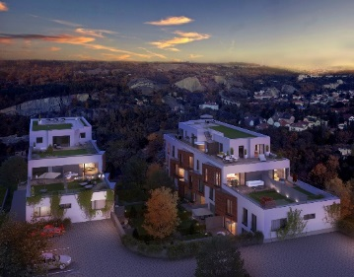 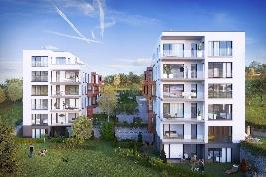

*Panorama Hlubočepy*

**O Lexxus Norton**

Specializujeme se pouze na luxusní nemovitosti a luxusní byty k prodeji i k pronájmu v nejžádanějších lokalitách Prahy a blízkého okolí. Řídíme se heslem: Přemýšlíme (nastavujeme projekt), tvoříme (strategie prodeje a marketingu), zavazujeme se a prodáváme.

Klademe maximální důraz na nejlepší servis jak pro developery, tak konečné uživatele. Naše služby jsou postavené na individuálním přístupu ke každému zákazníkovi vždy s přihlédnutím k jeho požadavkům. Při realizaci nabízíme maximální podporu a zkušenosti čerpající z historie mateřské realitní společnosti LEXXUS a.s., která působí na pražském realitním trhu již od 90. let.

**Kontakt**

Email: [pr@lexxus.cz](mailto:pr@lexxus.cz)

Telefon: +420 221 111 999

[www.lexxus.cz](http://www.lexxus.cz/)

**PR agentura Crest Communications**

**Marcela Kukaňová**

Email: [marcela.kukanova@crestcom.cz](mailto:sarka.vondrackova@crestcom.cz)

Telefon: +420 731 613 618

**Marie Cimplová**

Email: [marie.cimplova@crestcom.cz](mailto:marie.cimplova@crestcom.cz)

Telefon: +420 222 927 128, 731 613 602

Tiskové středisko: [www.crestcom.cz](http://www.crestcom.cz)